WEB攻防-通用漏洞&SQL读写注入&MYSQL&MSSQL&PostgreSQL

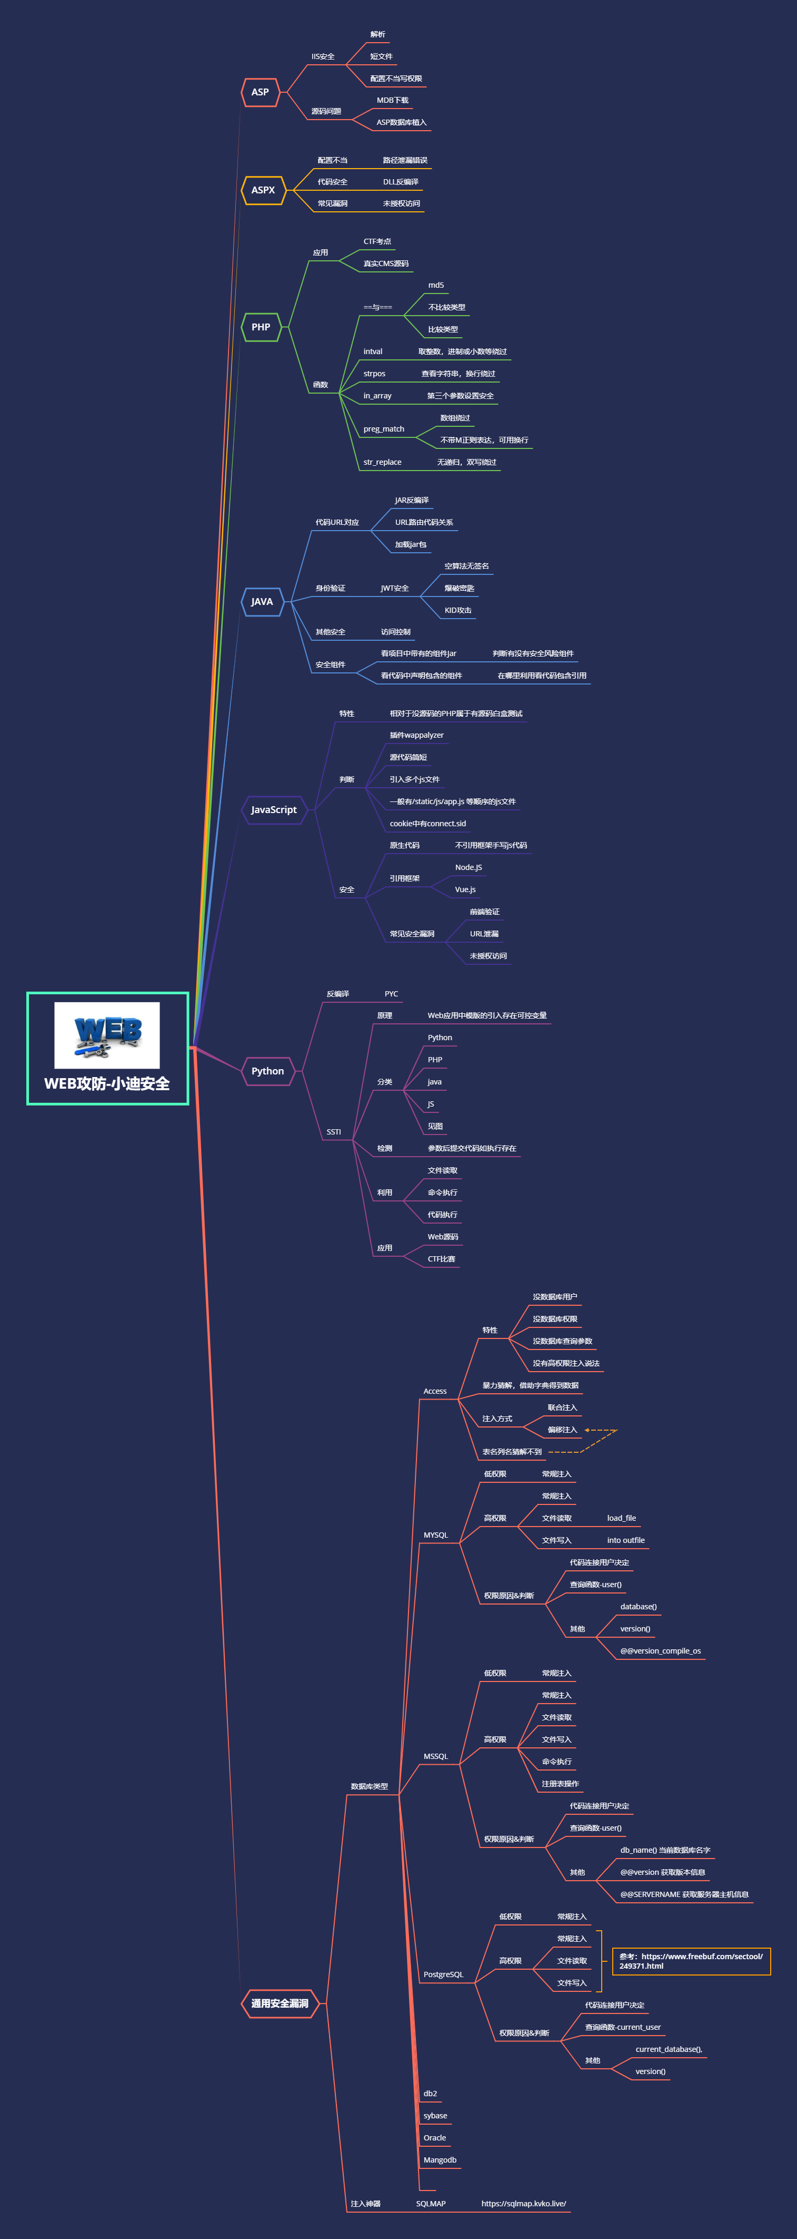

演示案例：

* MYSQL-root高权限读写注入
* PostgreSQL-高权限读写注入
* MSSQL-sa高权限读写执行注入
* 结尾彩蛋-某Q牌违法登陆框注入

涉及资源：

[补充：涉及录像课件资源软件包资料等下载地址](https://docs.qq.com/doc/DQ3Z6RkNpaUtMcEFr)